日本比較文化学会中部支部ニュース
第9号 2016（平成28）年5月21日発行

2015（平成27）年度中部支部総会報告

支部長：澤田敬人

2015（平成27）年度中部支部総会を平成27年度中部支部例会（於静岡県立大学、平成28年2月20日（土））において開催いたしました。簡単ですが以下にご報告いたします。

●報告事項
- 支部長より中部支部所属の会員数が29名であることが報告された。

●審議事項
- 支部長より日本比較文化学会中部支部会則に則り役員改選の提案がなされた。役員会で検討した原案が示され、以下の通り承認された。

・支部長 澤田敬人（静岡県立大学）（任期：平成28年4月1日から2年）
・副支部長 川口雅也（浜松学院大学）（任期：平成28年4月1日から2年）
・副支部長 安藤雅之（常葉大学教職大学院）（任期：平成28年4月1日
から2年）
・副支部長 津村公博（浜松学院大学）（任期：平成28年4月1日から2年）
・副支部長 白鳥絢也（常葉大学）（任期：平成28年4月1日から2年）
・会計幹事（監査） 安藤雅之（常葉大学教職大学院）（任期：平成28年4月
1日から2年）
・事務局長 川口雅也（浜松学院大学）（任期：平成28年4月1日から2年）
・会計 澤田敬人（静岡県立大学）（任期：平成28年4月1日から2年）
（※会計の重要性に鑑み、担当を2名とする。）
・会計 津村公博（浜松学院大学）（任期：平成28年4月1日から2年）
・大会・例会・中部支部ニュース担当委員 必要に応じて随時任命
・平成28年度セクシャルハラスメント委員 杉本貴代（愛知大学） 太田敬
雄（元会長）
・平成28年度広報委員 白鳥絢也（常葉大学）

- 支部長より本部理事候補者の提案がなされ、以下の通り承認された。
本部理事の候補者名簿（１、２、３は順位を示す。１、2、3の順位を付けて本部に理事として推薦する。） １ 澤田敬人 ２ 川口雅也 ３ 安藤雅之

- 支部長より、日本比較文化学会全国大会・国際学術大会（2017（平成29）年5月20日（土））のシンポジウムコーディネータおよびテーマの選出について、2016（平成28）年5月の全国大会開催までに役員会を中心に支部として決めることが提案され、承認された。

2015（平成27）年度中部支部決算報告
支部長：澤田敬人 会計：白鳥絢也
平成27年度 日本比較文化学会中部支部 会計報告書

自：平成27年4月1日
至：平成28年3月31日
（平成27年度最終の銀行取引日を平成28年4月20日とする）
（単位：円）
 | 支出の部 |  |  | 収入の部
科目 | 金額 | 摘要 | 科目 | 金額 | 摘要
会場使用料 27．9/27 椙山女学園大 | 7,200 | 28．4/20 | 前年度繰越金 | 48,277
会議費用  28.2/20静岡県立大 | 3,240 | 28．4/20 役員会議昼食 | 受取利子 | 4 | 27.4/1 ゆうちょ銀行利子
賃金 28．2/20 静岡県立大学 | 3,300 | 28．4/20 アルバイト | 補助金 | 10,000 | 27.8/31 本部より送金
 |  |  | 受取利子 | 4 | 27.10/1 ゆうちょ銀行利子
 |  |  | 受取利子 | 4 | 28.4/1ゆうちょ銀行利子
次年度繰越金 | 44,549
合計 | 58,289 |  | 合計 | 58,289
（※摘要の日付は銀行取引日）
［次年度繰越金］
現金残高 19,650
銀行残高 24,899
合 計 44,549

以上のとおり報告いたします。

平成28年4月20日
日本比較文化学会中部支部 支部長 澤田敬人 会計 白鳥絢也
監査 津村公博

平成27年度中部支部例会報告

中部支部では初めての試みである例会を平成28年2月20日（土）に静岡県立大学で開催しましたのでご報告いたします。例会は勉強会の方式を中心に進められました。話題提供者から勉強会の趣旨が述べられ、話題が提供された後、その話題に即して参加者と討論が繰り広げられました。平成27年度例会では勉強会のほかに自由研究発表が行われました。

勉強会（話題提供者を囲んで）

場所：静岡県立大学谷田キャンパス国際関係学部棟3315教室 時間：約2時間
勉強会のテーマ：米国テレビドラマStar Trekから考える多文化共生の在り方
話題提供者：川口雅也（浜松学院大学）

勉強会の趣旨：今回の勉強会では、まず皆で40分ほどの一エピソードを鑑賞し、その後、そこで描かれた物語を、現代社会における異文化交流の理想的な形の隠喩として捉え、参加者で議論し、多様性を尊重することを基盤とする多文化共生の在り方を学習します。テレビドラマを題材に、そこから現代社会の問題を考えていくというのが学会においても新しい形になるのではと考えています。またそれは、私の普段の研究の一つの側面でもあり、会員の研究を他の会員たちと分かち合うという趣旨にも合致すると考えています。

参加者：川口雅也、澤田敬人、津村公博、塚本美穂、木田悟史、杵塚美穂

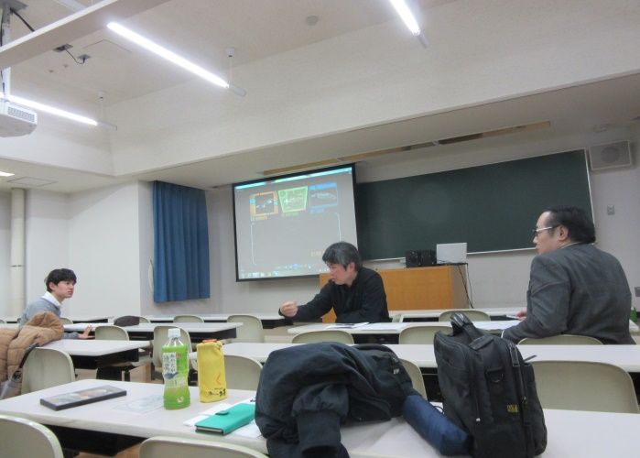
勉強会「米国テレビドラマStar Trekから考える多文化共生の在り方」の様子（中央が話題提供者の川口雅也氏）

自由研究発表
「バービーと社会」 塚本美穂
バービー人形といえば誰でも知っている米国製の人形である。1959年の収益は2,500万ドルであったが、1960年には7,500万ドルと3倍売上が伸びた。特に1980年代から1990年代には6億ドルまでに上昇した。しかしバービーは2005年に米国で30％、世界で18% 落ち込んでおり、2008年第3四半期の売り上げは前年同期比で21％ 落ちている。2014年には3億7,060万ドルというふうに12半期連続して売り上げは落ち込んだ。
現在でもマテル社のバービーは玩具市場では20パーセント強を占めており、世界最大の市場を占めている。バービーは世界で最も売れる人形であり15秒に一体売れている。バービーはもともとドイツのリリィという人形が原型だった。ドイツのタブロイド紙のビルド “Bild Zeitung”に掲載されていたマンガのキャラクターである。1958年にルース・ハンドラ―が日本で製造を開始した。バービーは1959年に販売されて、世界中で飛ぶように売れた。青目で金髪、白い肌、小顔で長い脚、そしてミニスカートや水着姿は当時の女性たちの憧れだった。しかし日本では全く売れなかった。一体あたり3ドル。高額であり、日本の庶民には手の届かない存在だった。それにもまして金髪、青目などは日本の少女たちにはなじみがなかった。
マテル社がバービーを日本で販売したことによって、その後日本ではリカちゃんが生まれた。バービーとは対照的にリカちゃんは日本では爆発的に売れた。黒髪、茶色の目、おかっぱ、短足など親しみのある人形だった。現在でもリカちゃんはロングセラーになっており、日本の少女向けの玩具業界を牽引している。
マテル社はその後も日本玩具市場で巻き返しを図ろうとTAKATAと組み、JeNnyを販売した。そこそこ売れたがリカちゃんほどではなかった。そのため1986年BANDAIと提携してMaBaバービーを製造した。しかしそれでもバービーは売れなかった。近年では日本では“Barbie”のロゴ入り商品が10代の少女の間で売れている。リュック、衣服、ソックス、文具等である。メインの人形ではなく、ロゴが売れているところがポイントである。
発表では、日本で市場を拡大できなかったマテル社の背景とその施策について分析した。さらに世界市場でその地位を維持しようとする方策について検討した。バービーは時代によって評価が違う。消費者の立場によって商品の判断価値も違う。価値判断が異なる消費者に対して、マテル社が消費者の望む商品作りを模索している点に注目して考察した。

2016（平成28）年度中部支部事業計画―大会・例会・総会

平成28年度の中部支部事業計画として、大会、例会、総会の開催が決まりました。大会は9月、例会・総会は来年の1～3月に開催いたします。詳細は後ほどメールにてお知らせいたします。

中部支部による第39回日本比較文化学会全国大会および2017年度日本比較文化学会国際学術大会の開催について

中部支部による開催（2017（平成29）年5月20日（土）、於静岡県立大学（静岡市駿河区谷田））が予定されています。中部支部所属のみなさまがたには運営のご協力をたまわりたくお願い申し上げます。詳細は後日お知らせいたします。

「中部支部所属」会員募集
中部支部大会・例会の開催者募集

中部支部では、「中部支部所属」会員を募集しております。現会員のみなさまの研究仲間を中部支部へご紹介願います。
また、今後も中部支部大会・例会を開催することを予定しております。つきましては、開催会場を提供する意思のある先生を募集致します。
中部支部をより充実・発展させていくために、是非ご協力いただきたく、お願い申し上げます。開催を希望される先生は、下記までご連絡下さい。お待ちしております。

○連絡先（中部支部長 澤田敬人）：sawada@u-shizuoka-ken.ac.jp
○同（中部支部事務局長 川口雅也）：kawaguchi@hgu.ac.jp

『中部支部ニュース』第9号
発行：日本比較文化学会中部支部
事務局所在地：〒432-8012浜松市中区布橋三丁目2-3
浜松学院大学 川口雅也（中部支部事務局長）

